第十二届中国研究生智慧城市技术与创意设计大赛
创意设计赛项目说明书
作品名称：村长来了——基于本地化多模态大模型的乡村文旅数字人导览与运营系统

一、立项依据

（一）项目意义
乡村旅游进入提质增量的新阶段。据文化和旅游部公布的数据，2025 年国内出游 65.2 亿人次，同比增长 16.2%，国内游客出游花费 6.3 万亿元，同比增长 9.5%。乡村旅游是其中增长最快的板块之一：据文化和旅游部数据中心测算，2026 年一季度全国乡村旅游接待总人次 7.93 亿、总收入 4570 亿元，同比分别增长 12.2% 和 10.9%（图 1）。2026 年中央一号文件提出深化农文旅融合、推进乡村旅游提档升级、发展“小而美”文旅业态。乡村旅游正在从“吃农家饭、住农家院”走向文化体验与品质消费，游客对讲解、服务和个性化体验的要求随之提高。
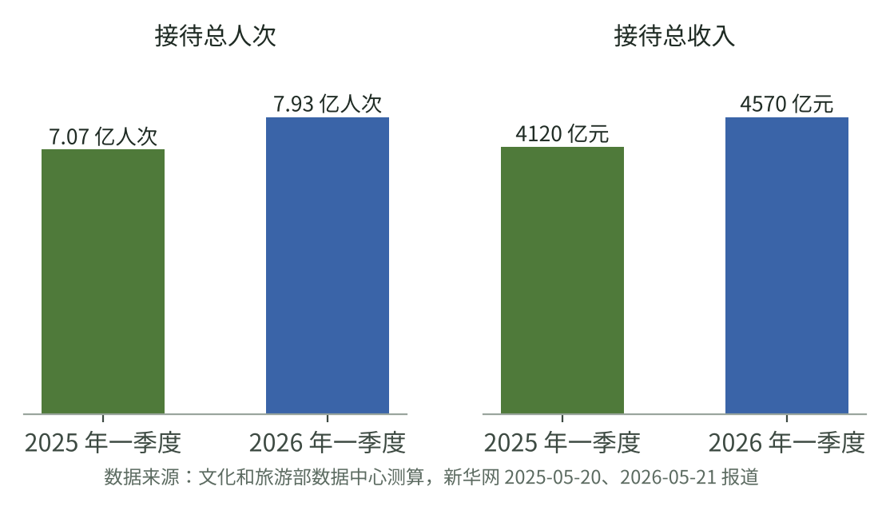
图 1 全国乡村旅游一季度接待规模
政策持续为乡村数字化与文旅融合铺路。2019 年中共中央办公厅、国务院办公厅印发《数字乡村发展战略纲要》，提出推动乡村数字化转型；2022 年中央网信办等部门印发《数字乡村发展行动计划（2022—2025 年）》，将乡村文化数字化、智慧旅游列入重点任务；同年文化和旅游部等部门印发《关于推动文化产业赋能乡村振兴的意见》，鼓励以文化创意和数字技术激活乡村文化资源。从“建网络”到“用数据”、从“有景点”到“有故事”，乡村文旅的数字化需求正在从基础设施走向内容与运营。
县域乡村景区的数字化短板十分突出。与 4A、5A 级景区相比，大量乡村景区规模小、分布散、资金和人才都有限。我们把这类景区最常见的问题归纳为“三缺”：
- 缺讲解。一个村的历史、建筑、手艺和故事，往往装在几位老人脑子里。专职讲解员村里请不起，节假日更是一人难求，多数游客只能“看个热闹”，村落文化价值难以传达。随着老一辈村民年岁渐高，大量口述史和乡音正面临失传，“讲解”同时也是一项抢救性的文化记录工作。
- 缺数字化。现有智慧导览系统主要面向大景区，按项目定制，建设和维护费用高，而且普遍依赖稳定网络和云端服务。山区村落网络条件差，村集体缺少技术人员，这类系统“用不起、用不上、用不好”。
- 缺转化。游客停留时间短，拍照打卡后离开，村里的特产、民宿和手工体验无法被看见；村委也没有渠道了解游客关心什么、在哪里停留、为什么不消费，运营决策只能靠经验。
本项目的意义在于用一套成本可控、村里能自己运营的智能系统，同时补齐这三块短板：对游客，提供随时可问、听得懂、有温度且不乱说的讲解；对村集体，把讲解流量转化为特产、民宿和体验消费，并沉淀出可用的游客数据；对县级文旅部门，以较低成本把智慧化覆盖到更多乡村景区；对乡村文化，把散落在老人记忆里的村史、手艺和乡音系统地整理成可传承的数字资产。

（二）国内外研究与市场现状
国外方面，欧洲、日本等地的乡村与遗产旅游较早采用数字导览，主流形态是多语种语音导览 App 和二维码讲解牌，近年来开始引入基于大语言模型的对话式旅行助手。这类产品体验较好，但内容多由运营方集中制作，对小型村落覆盖有限，且通常依赖云端服务。
国内方面，智慧旅游建设起步于票务、客流监测和“一部手机游”平台，近年加速向智能讲解延伸。部分乡村已开始尝试数字人导游，例如据新华网报道，江西吉安钓源古村推出“一码游”智慧文旅平台，配有智能数字导游，游客可通过手机与数字人对话获取讲解。这说明数字人导览在乡村场景具有现实需求，也已被游客接受。与此同时，国产开源大模型快速发展，7B 参数量级的模型经过 4bit 量化后，可在消费级显卡或国产 AI 加速卡上本地运行，为“把大模型搬进村里”提供了技术条件。
现有方案存在四点不足：一是依赖云端，山区断网即停摆，按调用量计费也让村集体难以长期承担；二是内容不可控，通用大模型直接回答本村问题容易“张冠李戴”，甚至编造不存在的景点和价格，在导览场景中会直接损害游客信任；三是缺少人格与 IP，讲解千村一面，难以形成记忆点和传播力；四是导览与运营割裂，游客的问答数据没有回流到村委的经营决策和内容更新中，系统上线后越用越旧。

（三）发展动态分析
从技术趋势看，大模型正在从云端走向端侧和边缘侧，模型量化、检索增强生成、多模态理解和语音合成技术日益成熟，部署门槛持续下降；数字人从高成本的真人驱动走向轻量化的卡通形象和实时口型合成；AIGC 让个性化文创的边际成本接近于零。从政策与市场看，农文旅融合、数字乡村建设和“小而美”业态培育为乡村智慧文旅提供了稳定的需求来源；从用户看，游客越来越看重“有故事、可参与、能分享”的体验，而不仅是观光。
综上，面向县域乡村、低成本、可离线、回答可信、带 IP 属性且打通运营闭环的智能导览系统，是一个需求明确、技术可行且尚未被充分满足的方向，这正是本项目的立项依据。

二、项目创新内容

1．项目总体思路
本项目以“一村一个数字人 IP”为核心理念，为每个乡村打造一位以真实角色为原型的数字人讲解员（如村长、非遗传承人），让游客像跟一位熟悉村子的长辈聊天一样了解村落。整体架构概括为“一端一盒一平台”（图 2）。
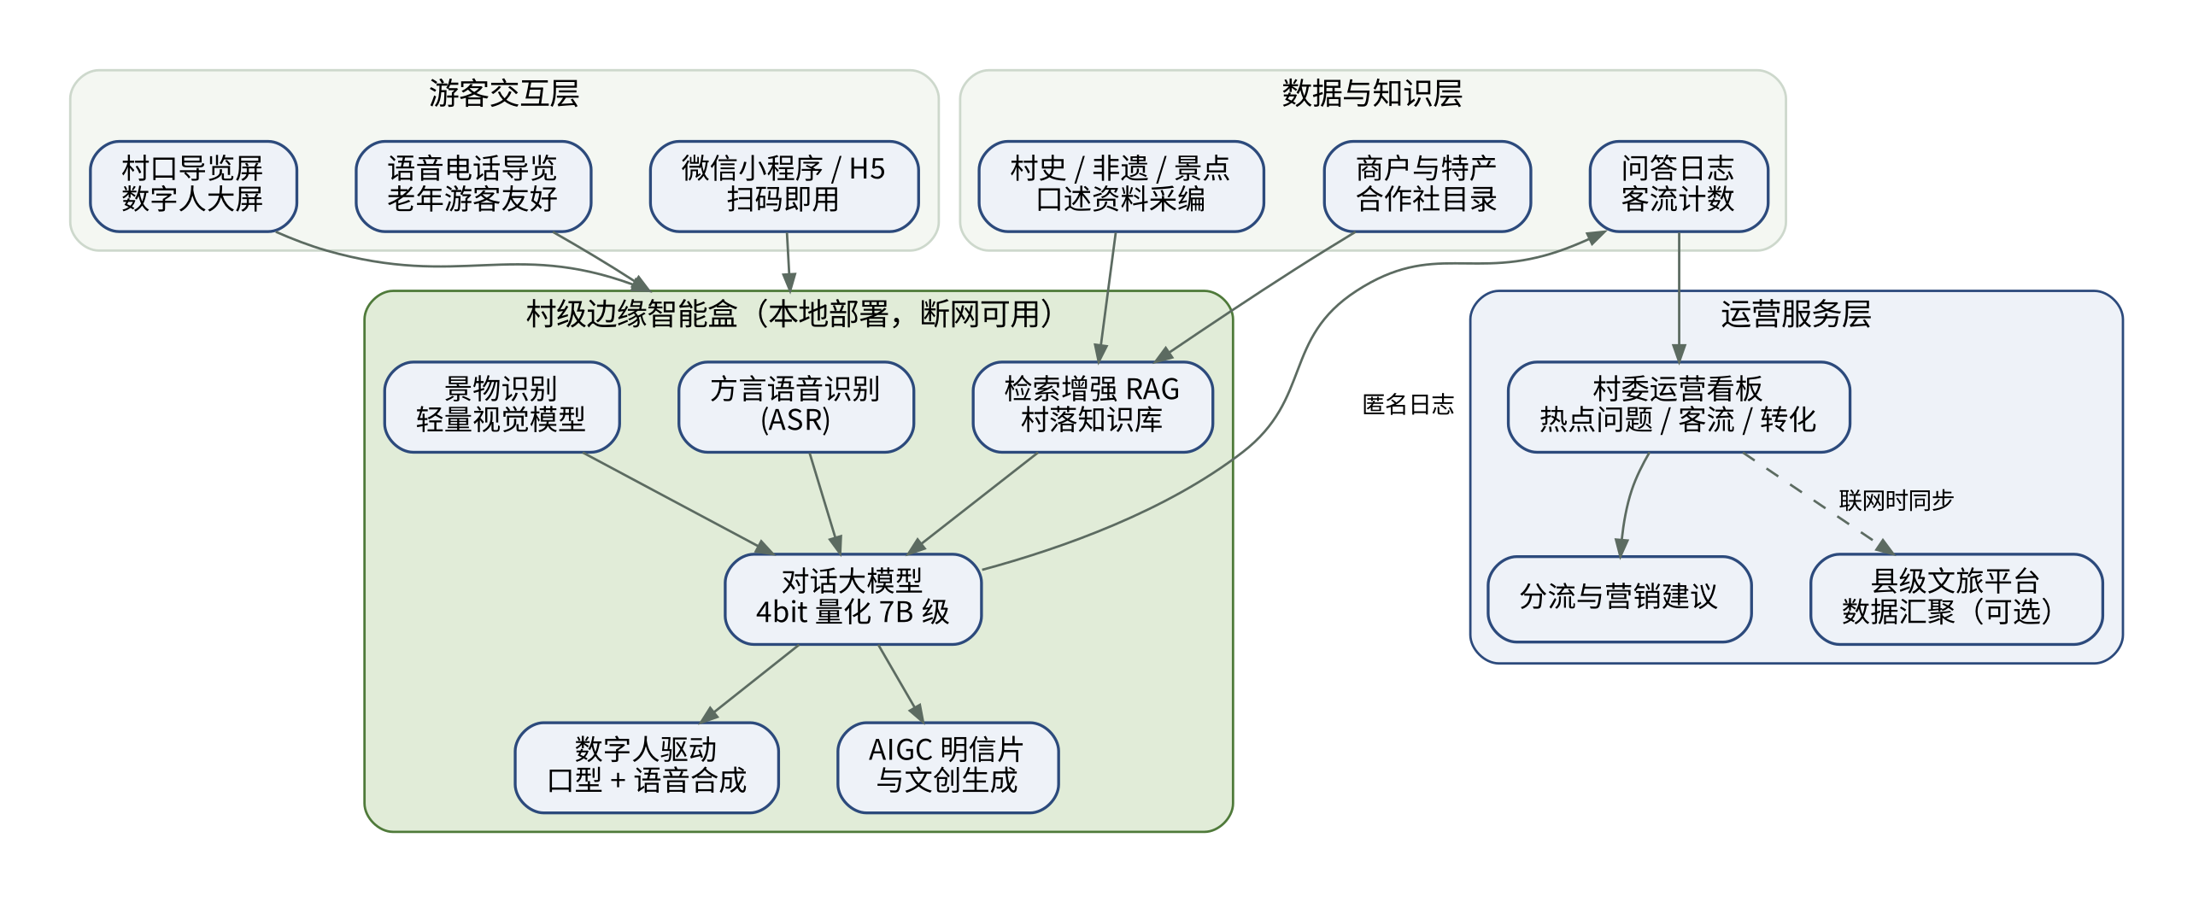
图 2 系统总体架构
- 一端：游客交互端。微信小程序/H5 扫码即用，适合年轻游客；村口数字人大屏，适合团队游客和节庆活动；语音电话导览，拨号即可与村长对话，照顾不会使用智能手机的老年游客。
- 一盒：村级边缘智能盒。一台部署在村委会或游客中心的小型服务器，集成方言语音识别、本地对话大模型、村落知识库、景物识别、数字人驱动和 AIGC 生成，断网时仍可提供完整服务。
- 一平台：村委运营与知识库平台。将游客问答日志匿名汇总为热点问题、景点热度、特产意向等指标并给出分流建议；同时把村长答不上的问题整理为“待补充”清单，由村委直接补充答案，知识库即时更新。
系统同时服务两条用户旅程（图 3）。游客一侧是“问—看—带—留”：先向村长提问了解村子，再拍照识物深入了解景物，然后领取写有当天足迹的明信片、购买特产，最终分享和复游。村委一侧是“看数据—补知识—调运营”：游客的每一次提问都匿名进入运营看板，答不上的问题回流为知识补充任务，下一位游客再问时就能答上。
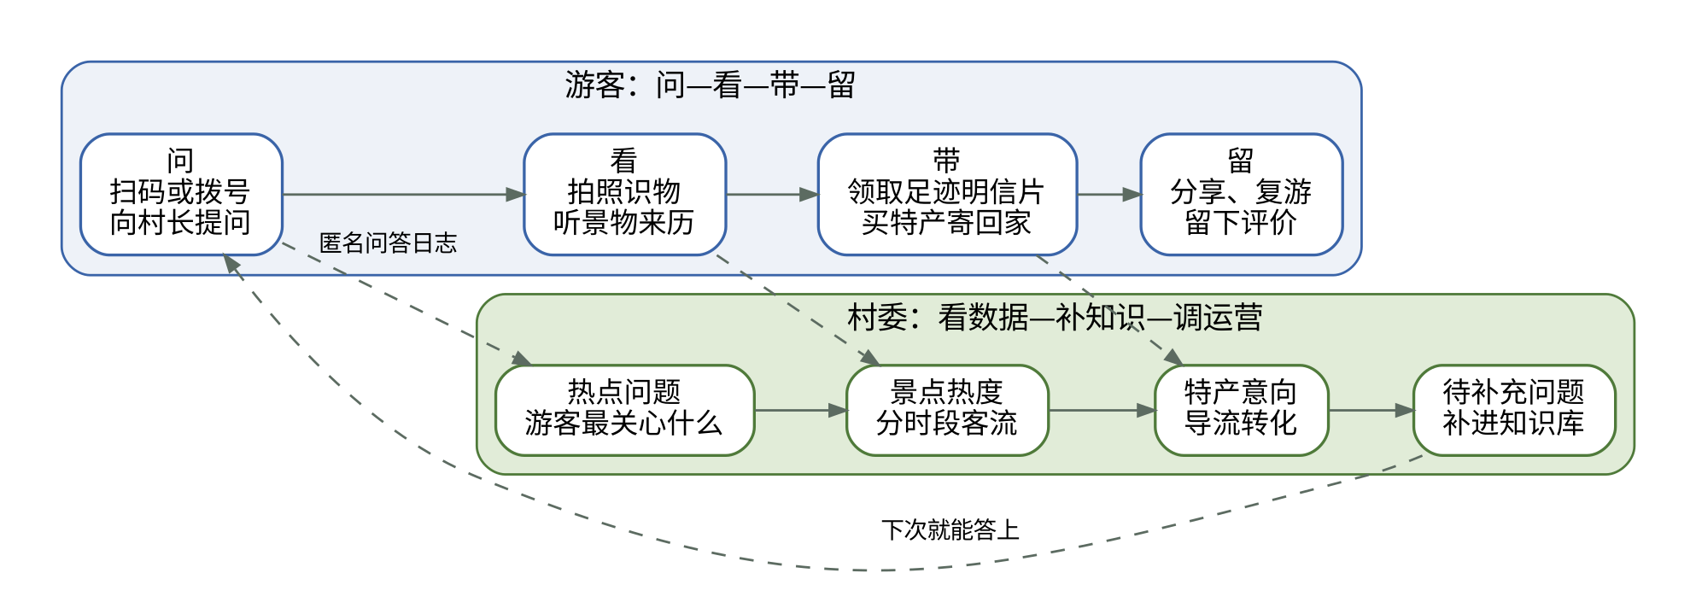
图 3 游客与村委的双线用户旅程

2．可行性分析

（1）技术可行性
本项目所需的核心技术均有成熟的开源基础：国产开源对话大模型（如 Qwen 系列 7B 级模型）经 4bit 量化后，显存占用可降到数 GB 量级，单台搭载消费级显卡或国产 AI 加速卡的工控机即可运行；检索增强生成技术已广泛用于企业知识问答，能有效约束大模型的回答范围；FunASR、SenseVoice 等开源语音识别项目和 CosyVoice 等开源语音合成项目提供了中文及方言能力；轻量视觉模型可通过小样本微调识别特定村落景物。团队的工作重点是面向乡村场景的集成、裁剪和调优，而非从零研发基础模型，技术风险可控。

（2）原型验证
团队已完成可运行的原型系统，并对其中的问答检索模块做了定量测试。测试集分为调参用的开发集和定稿后单独编写、未参与调参的留出测试集。在留出测试集上（92 条游客口语化提问、20 条知识库外问题），原型在纯本地、不调用任何外部接口的条件下取得：Top-1 准确率 80.4%，正确答案进入前三名的比例 95.7%，知识库外问题如实拒答率 100.0%，单次检索平均耗时 0.05 毫秒（图 4，详见《原型测试报告》）。这组数据说明“本地知识库＋置信度拒答”的路线可行，也为下一阶段引入本地大模型提供了量化基线。
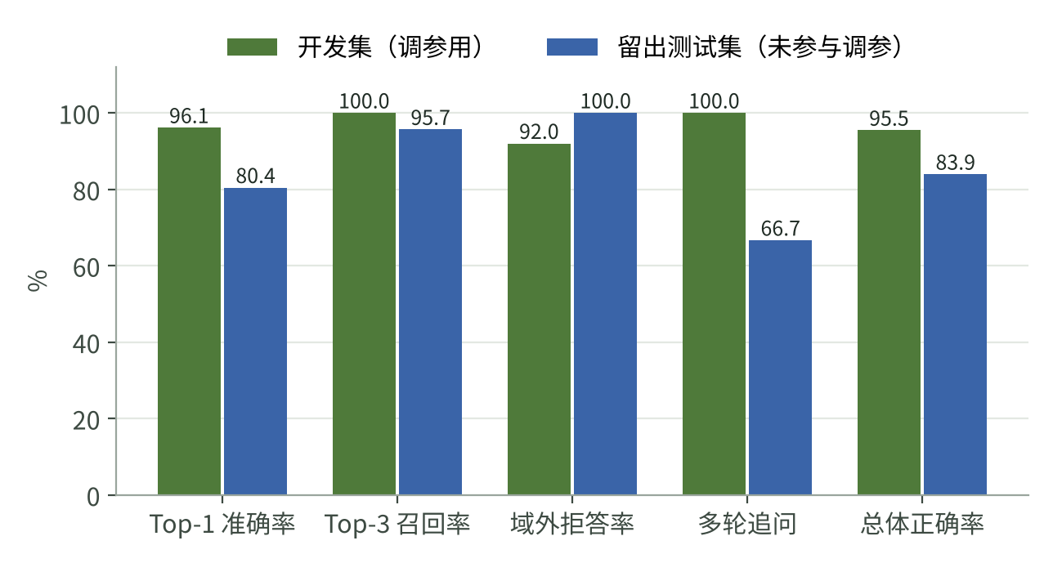
图 4 原型问答模块测试结果

（3）经济可行性
系统采用通用硬件，单村设备投入控制在数万元以内（设计目标），远低于定制化智慧景区项目；本地推理不产生按次调用费用，长期运营成本主要是电费和年度知识库更新。知识采编采用标准模板，可由村干部、返乡青年或大学生志愿者完成，不依赖专业技术人员。

（4）实施与社会可行性
乡村旅游重点村普遍已有村史资料、景点介绍和非遗档案，可作为知识库的初始来源；数字乡村建设项目为县级统一采购和部署提供了资金渠道。系统按“县域打包、逐村上线”的方式推进，一个县可共用一套采编和运维团队，边际成本随覆盖村数增加而下降。游客对数字人导览的接受度已在部分乡村得到初步验证；语音电话导览照顾老年游客；数据本地处理、匿名统计，符合个人信息保护要求。

3．本项目的特色与创新之处
本项目与现有导览方案的差异见表 1，具体创新点如下。
表 1 与现有导览方案对比
对比维度 | 景区“一码游”小程序 | 传统电子导览器 | 通用大模型对话 | 本项目
网络依赖 | 依赖云端 | 不依赖 | 依赖云端 | 断网可用
本村知识 | 需定制开发 | 固定讲解点 | 缺乏，易编造 | 知识库约束，附来源
答不上时 | 无对话能力 | 无对话能力 | 常给出似是而非的回答 | 如实拒答并转村委
交互方式 | 图文、语音播放 | 按键播放 | 文字对话 | 数字人语音、拍照识物
内容更新 | 依赖开发商 | 需重新录制 | 不可控 | 村委一句话补充
运营数据 | 部分具备 | 无 | 无 | 热点、客流、转化
创新一：面向村级场景的离线化大模型部署方案。与依赖云端的现有导览不同，本项目把量化后的国产开源大模型、知识库和多模态能力集成在一台村级边缘智能盒中，实现“断网可用、数据不出村、无按次费用”，直接回应了山区网络差、村集体支付能力弱和数据安全顾虑三个现实约束。
创新二：“宁可不说、不能说错”的可信回答机制。导览场景中，一句编造的开放时间或价格比答不上更伤害游客。本系统的每一条回答都只来自村落知识库，并附上资料来源（如“村民口述·李守田”“县文物普查登记表”）；检索置信度低于阈值时，数字人如实说明“这个得问问村委会”。消融实验表明，这一设计使知识库外问题的拒答率从 85.0% 提高到 100.0%。
创新三：以村落人物为原型的数字人 IP。我们不做通用的“AI 导游”，而是为每个村塑造有名字、有口音、有故事的数字人角色，讲解风格、口头禅、形象服饰都来自村落本身。数字人既是讲解员，也是村落品牌的代言人，可延伸到短视频、文创和节庆活动，形成可持续的 IP 价值。
创新四：“讲解—识物—文创”多模态体验链。游客不仅能问，还能拍：看到不认识的古树、老宅、手工艺品，拍照即可听村长讲来历；离开前获得一张写有当天足迹和村长寄语的 AIGC 明信片。体验从“听讲解”升级为“有参与、有纪念、可分享”，自然带动社交传播。
创新五：越用越懂这个村的知识闭环。传统导览只“输出”内容，本系统同时“采集”需求（图 5）：答不上的问题自动进入村委的“待补充”清单，村委用一句话补充答案后，知识库即时更新，游客换一种说法再问也能答上；热点问题、景点热度和特产咨询实时呈现在运营看板上，让村委第一次拥有可量化的游客洞察。原型已完整实现这一闭环。
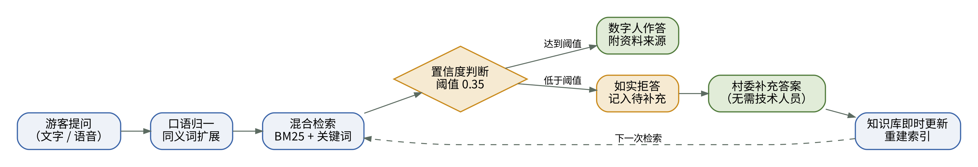
图 5 问答可信机制与知识库闭环
创新六：适老化与乡音传承。在扫码交互之外提供语音电话导览入口，并支持方言语音识别与方言音色合成，让老年游客、本地村民也能使用；采编过程本身就是一次系统的口述史整理，把乡音和村史留存为数字资产。

三、实施方案

1．技术路线
项目分五个阶段推进，见表 2。
表 2 技术路线与阶段产出
阶段 | 主要方法 | 产出
口述资料采编 | 访谈村中长者与非遗传承人并录音；收集村志、景点介绍、商户目录；按统一模板整理 | 村落原始语料库
知识库结构化 | 转写校对；按游客意图切分为知识条目，标注关键词、常见问法与资料来源 | 村落知识库与检索索引
模型量化与本地部署 | 选取国产开源 7B 级对话模型并 4bit 量化；编写数字人角色提示词；封装本地推理服务 | 可离线运行的对话服务
多模态模块集成 | 接入语音识别与合成、景物识别、口型驱动、明信片生成；开发三类前端 | 完整系统 V1.0
试点村迭代 | 上线试点村，用真实问答日志评测并补充知识库 | 部署方案与运营手册

2．关键技术

（1）村落知识库与检索增强生成
知识库是“村长讲得对”的基础。原型按游客意图设计了景点、非遗、美食、特产、住宿、路线、交通、时节、活动、亲子、服务、概况等 13 个类别共 59 条知识，每条包含标题、关键词、常见问法、答案和资料来源。检索分三步：先做口语同义词归一（如“小朋友”归为“孩子”、“早点”归为“早餐”）；再用字符二元组 BM25 与关键词整词命中加权做混合召回，前者处理口语化表达，后者保证景点名等专有名词精确命中；最后综合得分高低、领先幅度和问题被覆盖的程度计算置信度，低于阈值即拒答。正式版在此基础上引入本地大模型：用语义向量检索补充字面匹配，并由大模型依据前三名候选组织回答。
表 3 知识条目数据结构
字段 | 作用 | 示例（云溪村）
类别 | 按游客意图归类，用于统计与运营分析 | 景点
关联景点 | 支持多轮追问与足迹记录 | 李氏宗祠
关键词 | 专有名词与高频说法，整词命中加权 | 开放时间、几点开门、村史馆
常见问法 | 游客的典型提问，参与字面检索 | 祠堂几点开门；宗祠要门票吗
答案 | 以数字人口吻撰写的讲解内容 | 每天上午八点半到下午五点开放，免费参观……
资料来源 | 回答时展示，便于核实与追责 | 村委会公告
置信度由三部分加权：检索得分经 1−e^(−s/6) 映射后的绝对强度（权重 0.45）、第一名领先第二名的相对幅度（权重 0.20）、问题中实义片段被该条知识覆盖的比例（权重 0.35）；若没有任何关键词整词命中，再乘以 0.7。阈值 0.35 在开发集上扫描选定，兼顾答对率与拒答率。

（2）多轮追问
游客常用省略说法追问，如先问宗祠，再问“几点开门”。系统记录上一轮涉及的景点，当新问题含“那里、怎么去、几点开门”等追问特征且未提到其他景点时，自动补全上下文再检索，并在界面上标明“结合上文”。

（3）边缘侧大模型量化部署
采用国产开源 7B 级对话模型，经 4bit 权重量化后部署在边缘智能盒上，通过角色提示词固定数字人的身份、口吻与回答边界，对常见问题设置答案缓存；联网时增量同步知识库，断网时独立运行。

（4）方言语音交互与数字人驱动
语音识别基于开源模型并用少量方言语料适配；语音合成可依据村中人物经授权的录音定制音色。数字人根据合成语音实时驱动口型，配合眨眼等待机动作；卡通化形象成本低，也规避了真人肖像的伦理风险。原型已实现语音合成与口型同步。

（5）景物识别与足迹明信片
原型提取照片的颜色直方图，与村内六类景物的特征库比对，返回前三名候选及相似度，再由知识库生成讲解；正式版换成小样本微调的轻量视觉模型。系统记录游客聊到、识过的景点，生成“今日足迹”明信片，正式版可接入本地文生图模型并作为文创定制入口。

（6）运营分析与知识闭环
问答日志匿名化后按意图、时段和景点聚合，形成热点问题、客流、景点热度和特产意向等指标；拒答问题进入“待补充”清单，村委填写类别、关键词和答案后即时重建索引。原型已实现全部流程。

（7）部署配置
表 4 村级边缘智能盒推荐配置（设计目标）
部件 | 配置
计算单元 | 8 核 CPU，32GB 内存
推理加速 | 显存 8GB 以上的消费级显卡或国产 AI 加速卡，运行 4bit 量化 7B 级模型
存储与网络 | 1TB 固态硬盘；有线宽带＋4G 备份，可完全离线运行
供电 | 小型不间断电源，防止山区停电中断服务

（8）数据安全与隐私保护
游客问答在本地处理，不上传原始语音和文本；运营看板只展示按类别、时段聚合后的匿名统计，不记录游客身份；向县级平台同步时只上传汇总指标。数字人的形象采用卡通设计，音色定制须取得本人书面授权；知识库内容由村委审核后发布，每条答案保留资料来源，便于核实和更正。

3．实验与验证
原型测试采用“开发集调参、留出集评测”的方法，结果见第二部分图 4 与《原型测试报告》。误差分析表明，剩余错误主要来自口语说法未覆盖和相近条目混淆，正确答案已有 95.7% 进入前三名候选，下一步由大模型重排序可直接改善。试点阶段将设置有、无数字人导览的对照时段，比较游客停留时长、特产咨询次数和满意度，并委托第三方测试时延、并发与离线可用性。

4．方案实现形态
最终交付形态为“村级边缘智能盒＋三类游客终端＋村委运营与知识库平台”的软硬件一体化产品，配套采编模板与运营手册。原型系统可在普通浏览器中离线运行（图 6 至图 9），源代码与测试脚本随作品提交。
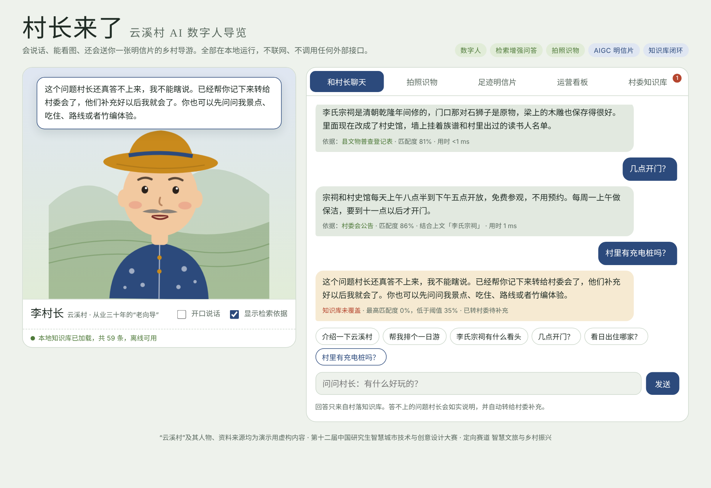
图 6 原型：数字人问答，附资料来源、匹配度与追问标注
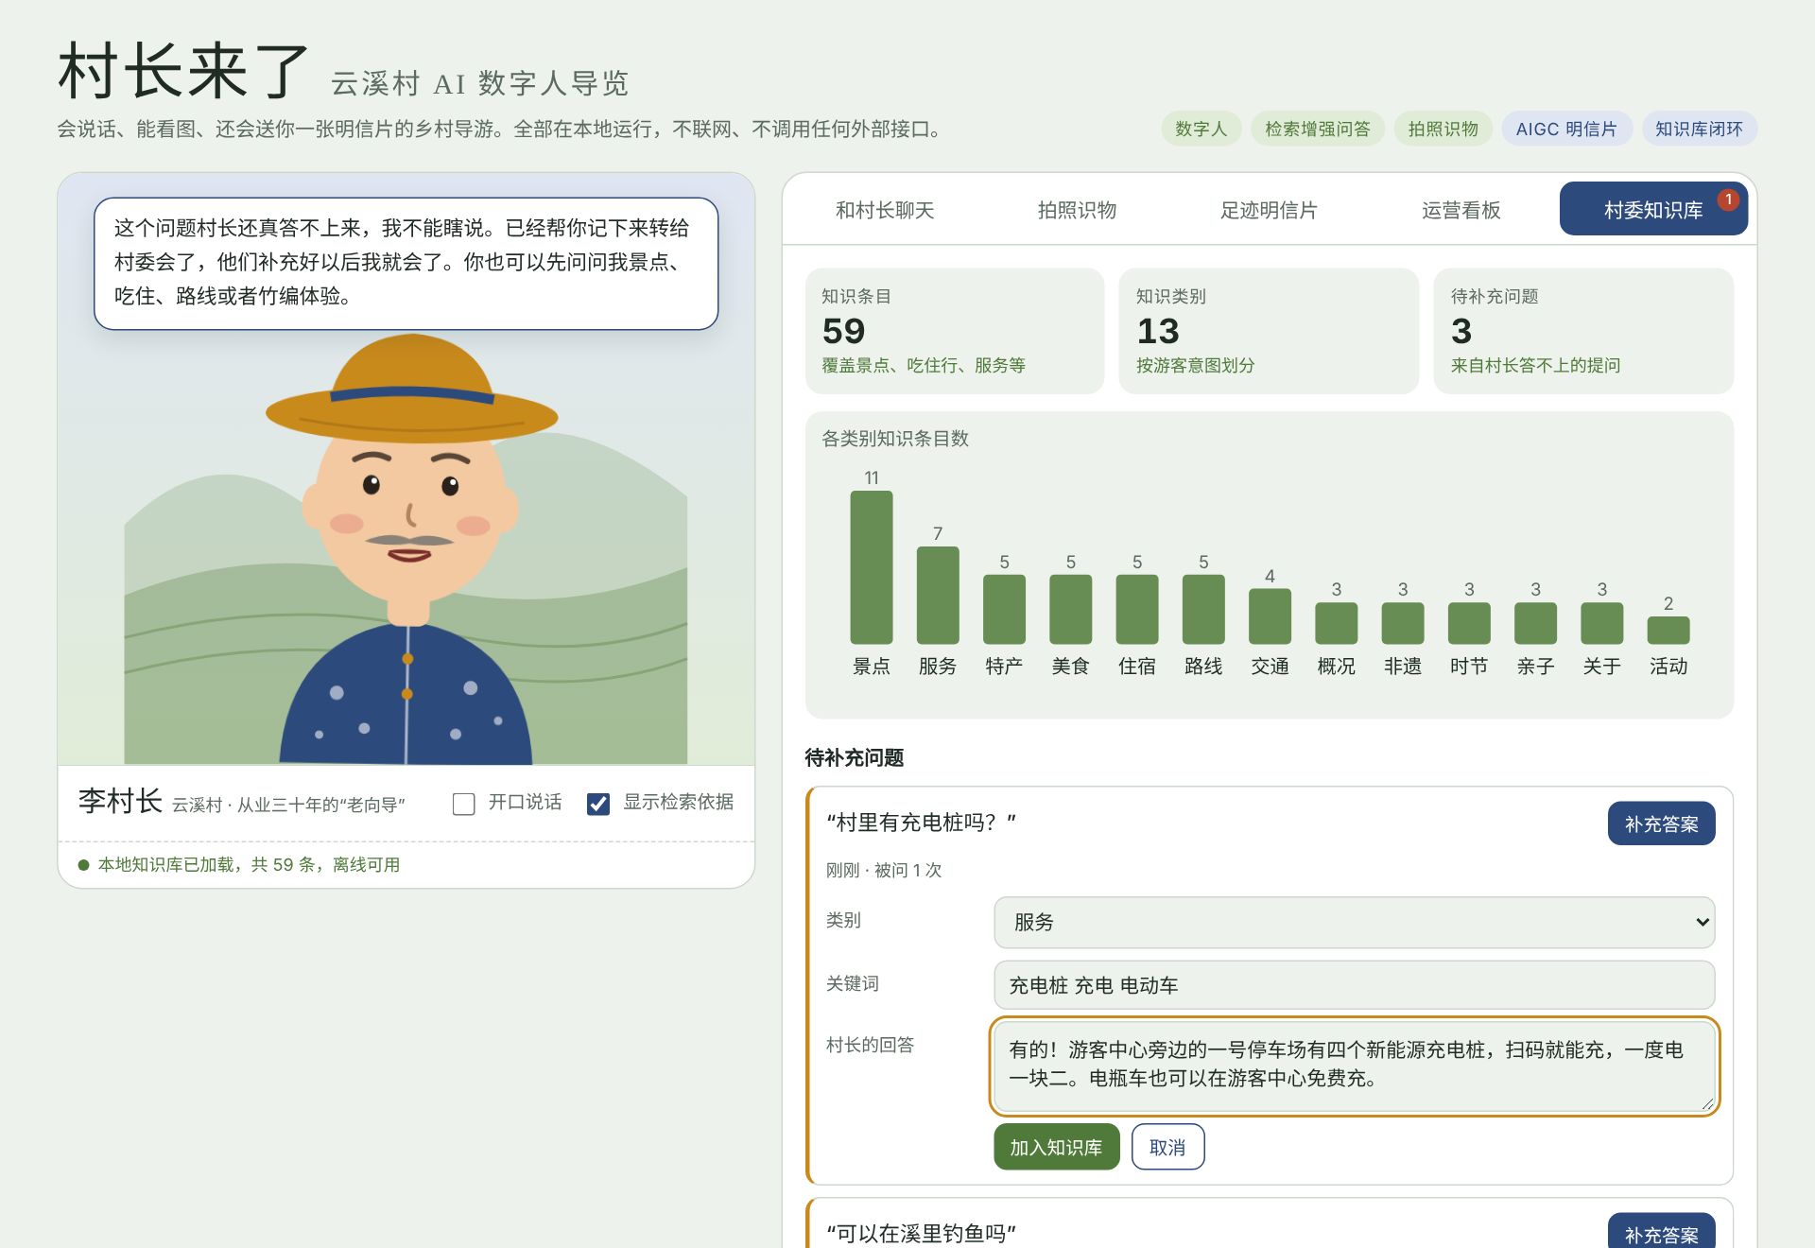
图 7 原型：村委知识库，补充“待补充问题”的答案
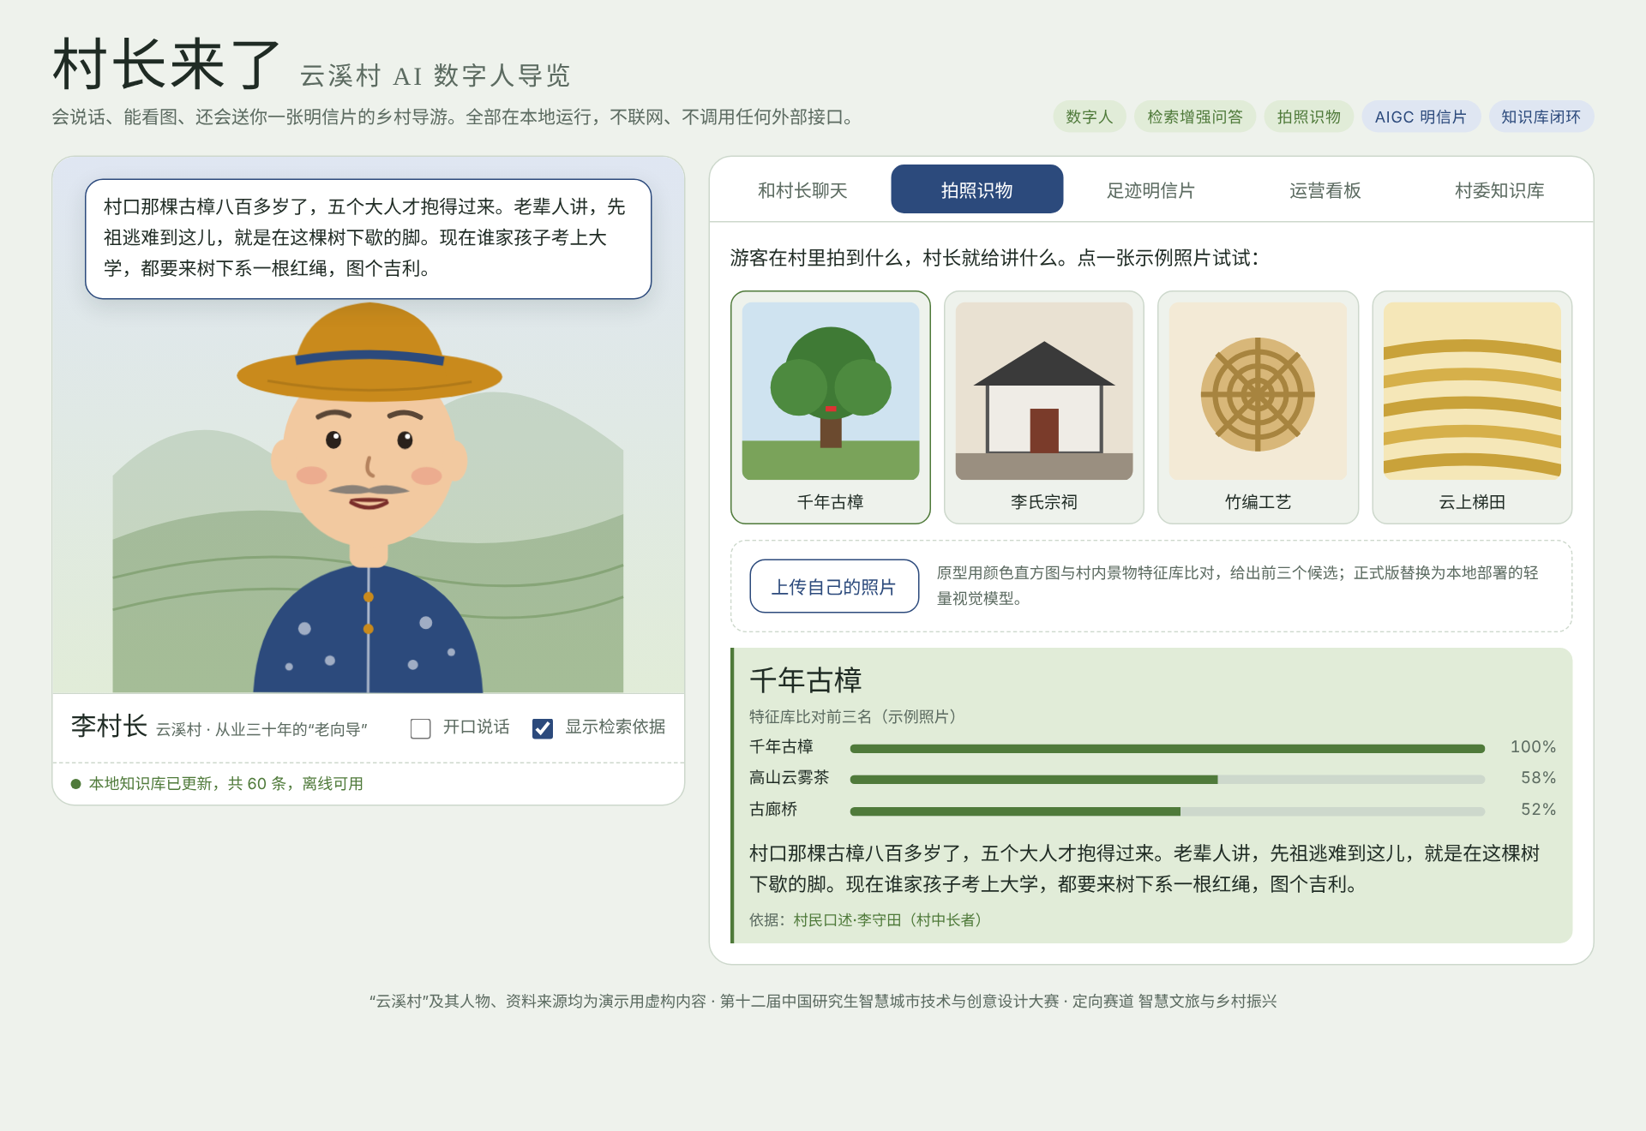
图 8 原型：拍照识物，给出前三名候选
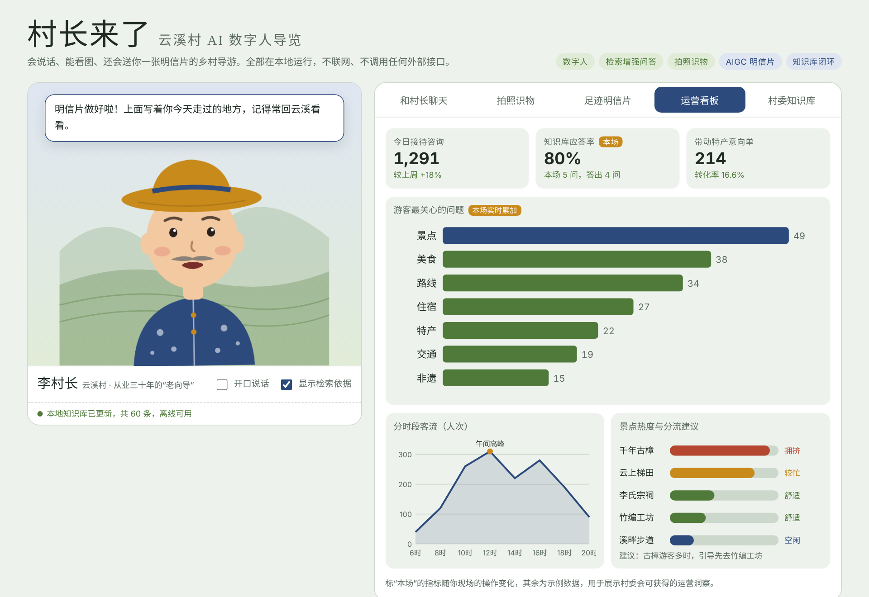
图 9 原型：运营看板

四、应用前景分析
本系统面向数量庞大的县域乡村景区，而不是少数大景区。全国有两千八百余个县级行政区，乡村旅游接待规模持续快速增长，农文旅融合和数字乡村建设为县级统一采购提供了政策与资金基础。以县为单位打包部署后，同一套采编、运维和数字人制作能力可以服务一个县内的多个村落，复制成本低、推广速度快。
从应用场景看，系统可从乡村景区延伸到古镇古村、红色教育基地、非遗工坊、农业观光园和县域博物馆；数字人 IP 可延伸到短视频宣传、直播带货和节庆活动；运营数据可为县级文旅部门的客流调度、产品开发和精准营销提供依据。项目兼具社会与经济效益：既帮乡村讲好自己的故事、留住乡音与村史，也帮村集体把游客流量转化为实实在在的收入。
从推广路径看，项目将先在一两个县的试点村验证效果、积累案例，再以“县域整体方案”的形式进入数字乡村建设项目，并通过村落数字人的短视频传播扩大品牌影响，逐步形成可复制、可持续的乡村智慧文旅服务模式。

